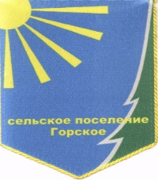

**Муниципальное бюджетное дошкольное образовательное учреждение центр развития ребенка - детский сад №32**

Мастер-класс

«Использование интерактивного оборудования в воспитательно – образовательном процессе»

Подготовила: Криштоб Олеся Викторовна

воспитатель первой

квалификационной категории

п. Горки -2

2020 г.

**Цель мастер – класса:**

**Познакомить:**

• с основными возможностями использования интерактивной доски на уроках

• с преимуществами, которые дает использование интерактивной доски в деятельности ДОУ

**Задачи:**

**1.** Продемонстрировать функциональные возможности интерактивной доски «Программа Notebook» в работе.

**2.** Формировать практические навыки применения интерактивной доски на примере игр.

Интерактивное оборудование активно входит в нашу жизнь, становясь необходимым и важным атрибутом не только жизнедеятельности взрослых, но и средством обучения детей. Сейчас в дошкольных образовательных учреждениях идет активная практика внедрения интерактивного оборудования в образовательный процесс, которое специально адаптировано под занятия с детьми. Это позволяет вывести обучение на новый уровень и получать положительные результаты. Обучение детей дошкольного возраста становится более привлекательным и захватывающим. Интерактивные и мультимедийные средства призваны вдохновить и призвать их к стремлению овладеть новыми знаниями. Интерактивная доска значительно расширяет возможности предъявления учебной информации, позволяет усилить мотивацию ребенка. Использование интерактивных технологий позволяет перейти от объяснительно-иллюстрированного способа обучения к деятельностному, при котором ребенок принимает активное участие в данной деятельности. Внедрение компьютерных технологий в новой и занимательной для дошкольников форме, помогает решать задачи речевого, математического, экологического, эстетического развития, а также помогает развивать память, воображение, творческие способности, навыки ориентации в пространстве, логическое и абстрактное мышление. Использование интерактивной доски как средства демонстрации наглядного материала повышает интерес детей к занятию. Более того, такой способ несет образный тип информации, который хорошо понятен дошкольникам.

—Возможности манипулировать объектами на экране способны надолго привлечь внимание ребенка.

—Использование интерактивной доски, как правило, предполагает поощрение ребенка при верном выполнении задания самим компьютером, что является стимулом для познавательной активности, как старших, так и младших дошкольников.

**Интерактивная доска** - поверхность, на которую проецируется экран монитора, она является чувствительной и позволяет использовать ручку (или даже палец), чтобы рисовать, писать на самой доске и управлять работой компьютера, подключенного к интерактивной доске.

**Запуск программы:** на рабочем столе имеется два ярлыка

1. Средства SMART Board

2. Программа Notebook

Если запускаем (двойной щелчок мыши по ярлыку) SMART Board, то на рабочем столе появляется дополнительная панель инструментов.

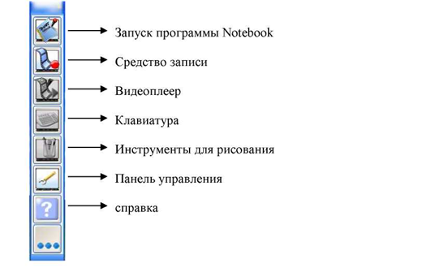

**Описание окна приложения:**

Окно состоит из следующих элементов:

1. зона заголовка,

2. горизонтальное меню,

3. панель инструментов,

4. рабочая область

5. боковые закладки.

В зоне заголовка указывается имя вашего проекта или задания, по умолчанию указанно «Без имени»; горизонтальное меню состоит из элементов, выбирая которые появляется ниспадающее меню с различными командами, некоторые команды для удобства вынесены на панель инструментов. Если подвести курсор мыши к элементу панели инструментов, то появится подсказка на русском языке о назначении данного элемента.

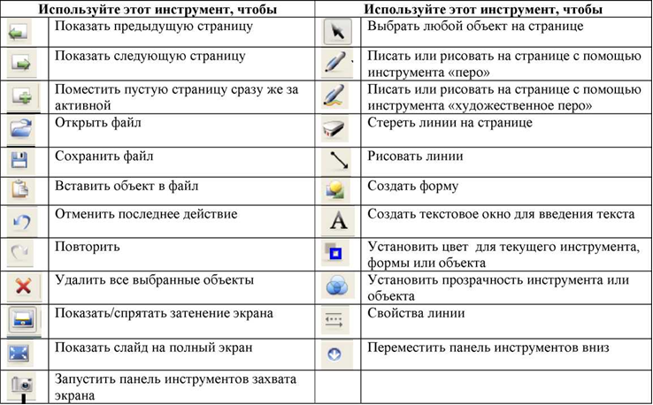

Панель инструментов захвата экрана позволяет вам захватывать изображение отдельного окна, всего экрана или его части. Чтобы открыть панель инструментов захвата экрана, нажмите кнопку «Захват» на панели инструментов.

ПРИМЕЧАНИЕ: Если выбрано «Сохранять на новой странице», каждое изображение будет сохранено на новой странице. Если оно не выделено, каждое изображение будет сохраняться в верхнем левом углу текущей страницы.

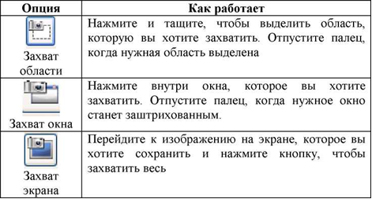

Интерактивная доска работает одновременно как монитор и устройство ввода данных: управлять компьютером можно, прикасаясь к поверхности доски. На интерактивной доске можно работать так же, как с дисплеем компьютера: одно прикосновение к поверхности интерактивной доски равносильно щелчку левой кнопкой мыши. Открываем программу так же, как мы делаем это на компьютере, но вместо того, чтобы выделять и открывать файлы мышью, делаем то же самое пальцем. Чтобы курсор соответствовал нажатию пальцем, необходимо откалибровать экран. Калибровка экрана необходима для настройки точного прикосновения к интерактивной доске. К примеру, если вы нажимаете кнопку Пуск, а курсор появляется в другом месте. Интерактивная доска дает возможность демонстрировать слайды, видео, делать пометки, рисовать, чертить различные схемы, составлять игры, занятия, в реальном времени наносить на изображение пометки, вносить любые изменения и сохранять их виде компьютерных файлов для дальнейшего редактирования, печати на принтере.

Педагоги могут показывать на доске, каким образом выполнять задания на бумаге, например при обучении рисованию. Также доступны приемы работы, основанные на перемещении изображений на экране доски. Выполняя задания, дети могут расставить изображения в определенном порядке, продолжить последовательность, установить соответствие, выполнить сортировку картинок по заданному признаку. На экране интерактивной доски можно работать с виртуальным конструктором, использовать ее для моделирования. Большинство заданий, развивающих логику и мышление, легче воспринимаются ребенком, если представлены на интерактивной доске. Таким образом, знание педагогом возможностей этого инструмента позволяет разнообразить занятия для детей.

**Преимущества использования интерактивной доски в работе с дошкольниками способствует:**

1. Стимулированию когнитивных аспектов обучения, таких как восприятие и осознание информации за счет яркости и привлекательности объектов для детей дошкольного возраста;

2. Развитию навыков совместной работы и коллективного познания;

3. Одновременное использование нескольких каналов восприятия в процессе обучения, за счет чего достигается интеграция информации, доставляемой несколькими различными органами чувств;

4. Визуализация абстрактной информации за счет динамического представления процессов.

**Особенности оформления заданий для дошкольников**

При работе с детьми дошкольного возраста существую некоторые особенности оформления заданий для интерактивной доски.

Интерактивная доска – это достаточно большой экран, и маленький ребенок, стоящий рядом, не может охватить ее взглядом целиком, чтобы найти нужные для выполнения задания изображения. Сами изображения не должны быть слишком большими, иначе они будут плохо восприниматься с близкого расстояния.

Рост не позволяет детям использовать всю поверхность доски. Учитывая это, картинки для перемещения или соединения линиями, поля для вписывания и места для рисунков должны располагаться в нижней части доски (нижней половине или трети, в зависимости от возраста детей). Изображения, с которыми ребенок работает самостоятельно, следует располагать ближе друг к другу. В противном случае дети, особенно младшего возраста, не смогут провести достаточно длинную линию, чтобы их соединить или перетащить на нужное место, не “роняя”.

В большинстве случаев при подготовке материалов для образовательной деятельности педагоги работают за компьютером, не имея рядом интерактивной доски. Небольшие размеры монитора создают иллюзию компактности всех объектов на странице, и часто недооценивается разница между монитором компьютера и экраном интерактивной доски. В среднем картинка на доске в пять раз больше, чем на мониторе, и “всего” десять сантиметров превращаются на доске в “целых” пятьдесят, с которыми детям уже тяжело справиться.

Нашу повседневную жизнь уже больше невозможно представить себе без информационных технологий. Использование их в дошкольном образовании, безусловно, позволяет расширить творческие возможности педагога и оказывает положительное влияние на различные стороны психического развития дошкольников. Таким образом, можно сделать вывод, что интерактивная доска является универсальным средством и для использования её в образовательном процессе и для повышения уровня педагога в области овладения ИКТ.

**На этом я заканчиваю свой мастер – класс.** Хотела бы узнать: интересно вам было на нем присутствовать и взяли ли вы для себя что – ни будь полезное из данного вам материала. Понятно ли был представлен материал?